WTOREK 20.01.2022
Temat dnia: Laurka dla Babci i Dziadka

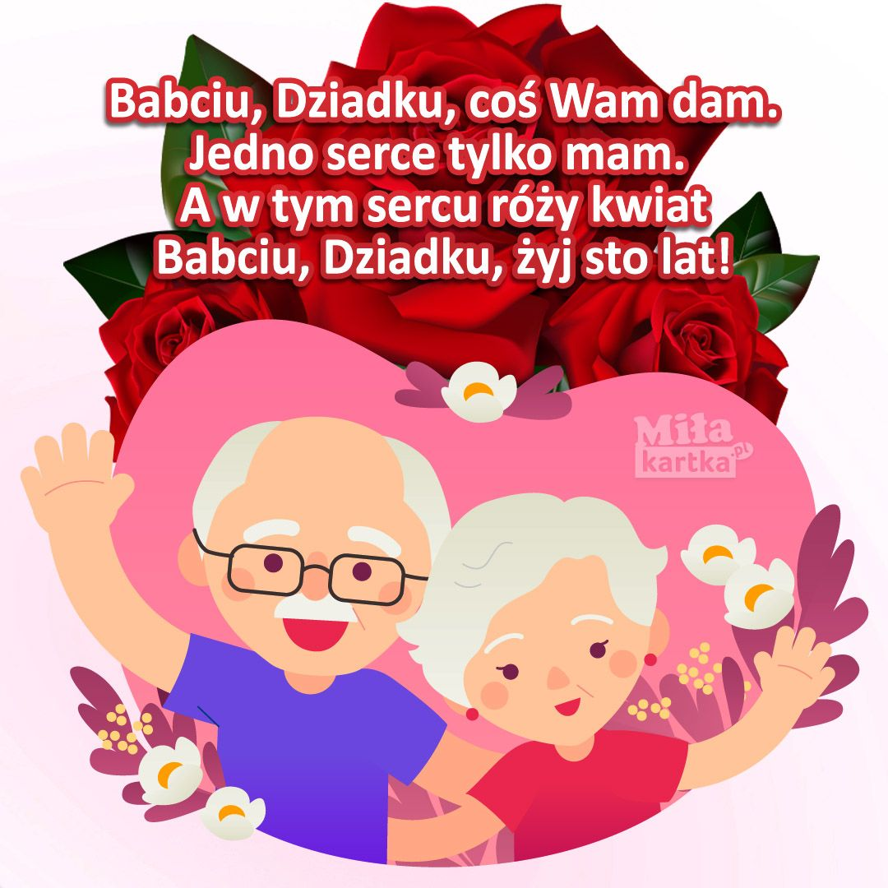

- Słuchanie wiersza M. Ćwiek pt.: ,,Dla babci i dziadka”.
Wyczaruję dla babuni
Suknię z kropel rosy
Szal z obłoków, wstążkę z tęczy
Wplotę jej we włosy.
Namaluję dziadziusiowi
Rybek pełną rzekę
Koszyk grzybów, działkę z domkiem
Pieska na pociechę.
- Rozmowa na temat wiersza.
- Co dla babci chciały wyczarować wnuczęta?
- Jaki pomysł miały na podarek dla dziadka?
- Co może być prezentem z okazji święta babci i dziadka?

3. Muzyczna gimnastyka.
https://www.youtube.com/watch?v=n7OIPFcyZRU

4.Praca plastyczna ,,Kwiatek dla babci i dziadka”
Wprowadzenie do zadania plastycznego zagadką:
Są doniczkowe, są cięte w pąkach lub rozwinięte.
Kolorowe główki mają każdemu się podobają. (kwiaty)

Do wykonania pracy potrzebujemy: kolorowy papier, farby, nożyczki.
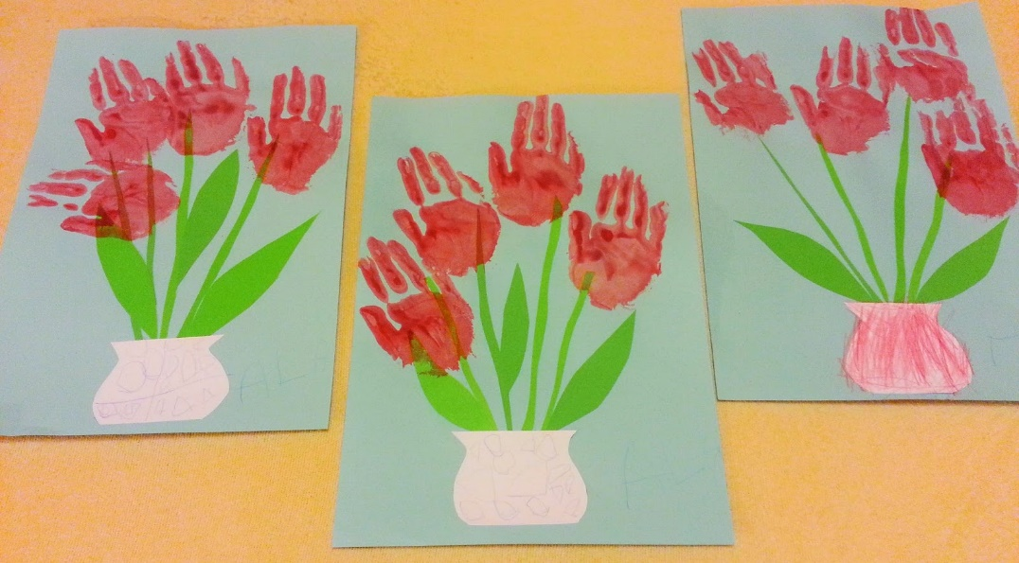

5. Wysłuchanie piosenki pt.: „ Babcia z Dziadkiem to jest to”
https://www.youtube.com/watch?v=n55deKmSLMw

